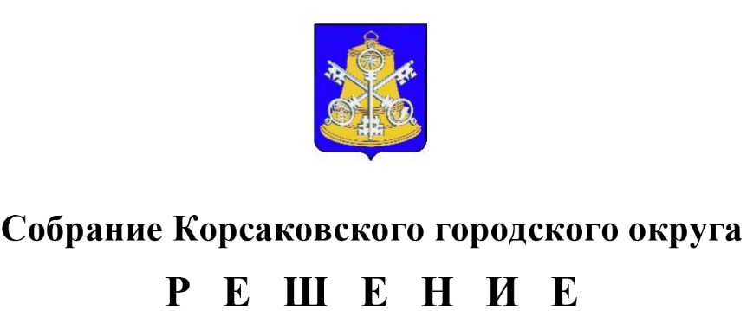

Принято 29.04.2022 № 196

На 49 – м заседании 6 – го созыва

Об утверждении Положения о денежном содержании председателя и заместителя председателя контрольно-счетной палаты Корсаковского городского округа.

На основании статей 6, 38, 53 Федерального закона от 06.10.2003 № 131-ФЗ «Об общих принципах организации местного самоуправления в Российской Федерации», статьи 86 Бюджетного кодекса Российской Федерации, статьи 44 Устава муниципального образования «Корсаковский городской округ» Сахалинской области Собрание РЕШИЛО:
1. Утвердить Положение о денежном содержании председателя и заместителя председателя контрольно-счетной палаты Корсаковского городского округа (прилагается).
2. Действие настоящего решения распространяется на правоотношения, начиная с 01.02.2022.
3. Опубликовать настоящее решение в газете «Восход».

Председатель
Собрания Корсаковского городского округа Л.Д. Хмыз

Мэр
Корсаковского городского округа А.В. Ивашов

